Projekt Průša do škol

Naše škola se zapojila od září školního roku 2021/2022 do projektu Průša pro školy. Webové stránky projektu: https://proskoly.prusa3d.cz/
Pro získání 3D tiskárny Prusa i3 MK3S+ zdarma v hodnotě 27 000 Kč musíme realizovat projekt, jehož výsledkem bude učební pomůcka využitelná při výuce. Byl nám schválen projekt – vytvoření modelu atomu s vyznačenými drahami pro pohyb elektronů v obalu atomu.
Problematika 3D tisku spočívá ve 3 fázích:
1) Navrhnout 3D model – žáci pracují v cloudové 3D aplikaci Tinkercad
2) Přizpůsobení 3D modelu pro potřebu 3D tiskárny v PrusaSlicer (stanovení rychlosti tisku, barvy filamentu, tisk jednotlivých vrstev, volba podpor u složitějšího tisku)
3) Vlastní 3D tisk
Máme za sebou již první návrhy modelů ve formátu 3D. Velice zdařilý návrh je od Pavla Mareše z 8. B, který v rámci předmětu ČLSP navrhl 3D model atomu, který jsme si již vytiskli. 3D tiskárnu budeme používat v hodinách informatiky a ČLSP s cílem rozšířit žákům povědomí o 3D modelování a 3D tisku.
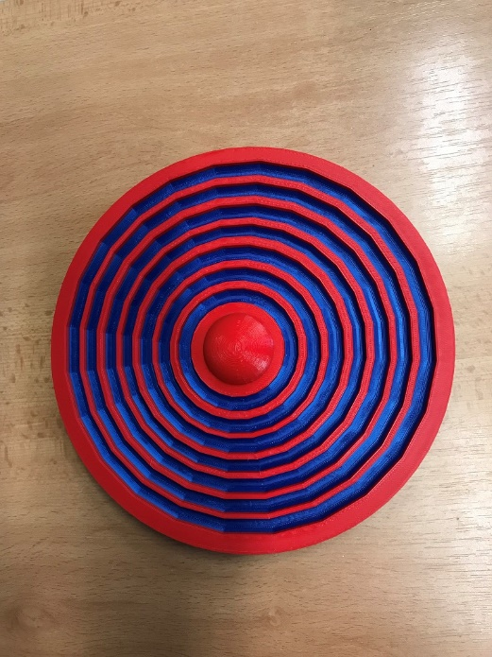
Více na https://www.zsjirikov.cz/single-post/3d-tisk-v-na%C5%A1%C3%AD-%C5%A1kole

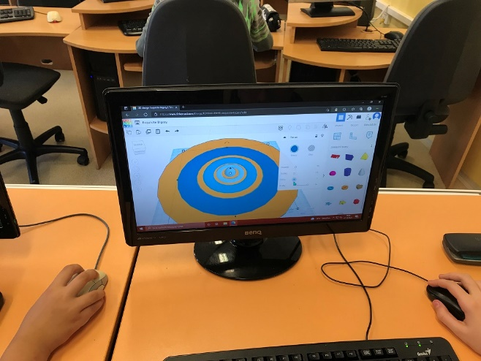

Návrh v počítačové podobě Skutečný 3D tisk

